**运动学阶段测试2**

姓名：___________

**一、单选题**

1．物理学中把速度的变化量与发生这一变化所用时间之比，叫做加速度。上述有关加速度的定义中，涉及的物理量中属于标量的是（　　）

A．速度 B．速度的变化量 C．时间 D．加速度

2．对于做匀变速直线运动的物体，下列说法中错误的是（　　）

A．若加速度方向和速度方向相同，虽然加速度很小，物体的速度还是要增大

B．若加速度方向和速度方向相反，虽然加速度很大，物体的速度还是要减小

C．不管加速度方向和速度方向的关系怎样，物体的速度都是增大的

D．因为物体做匀变速直线运动，所以它的速度是均匀变化的

3．列车进站做匀减速直线运动的过程中，用、、分别表示列车运动的时间、位移和速度，下列图像正确的是（　　）

A．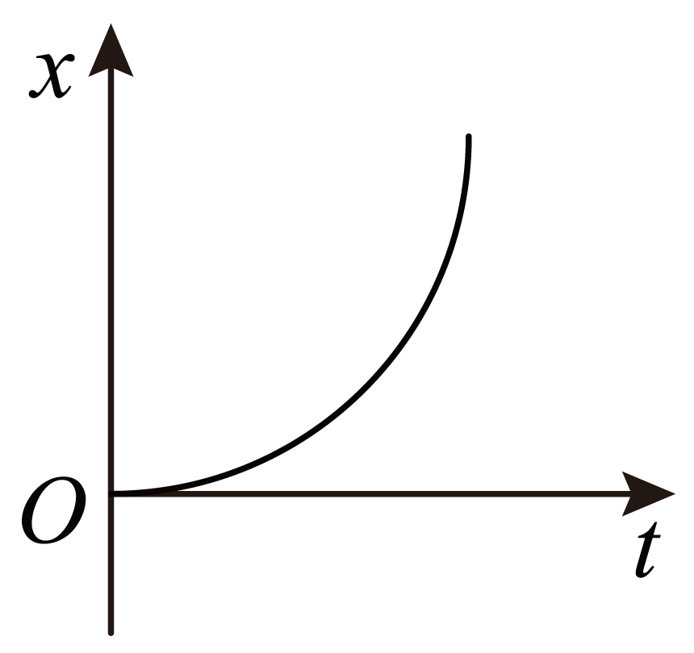 B．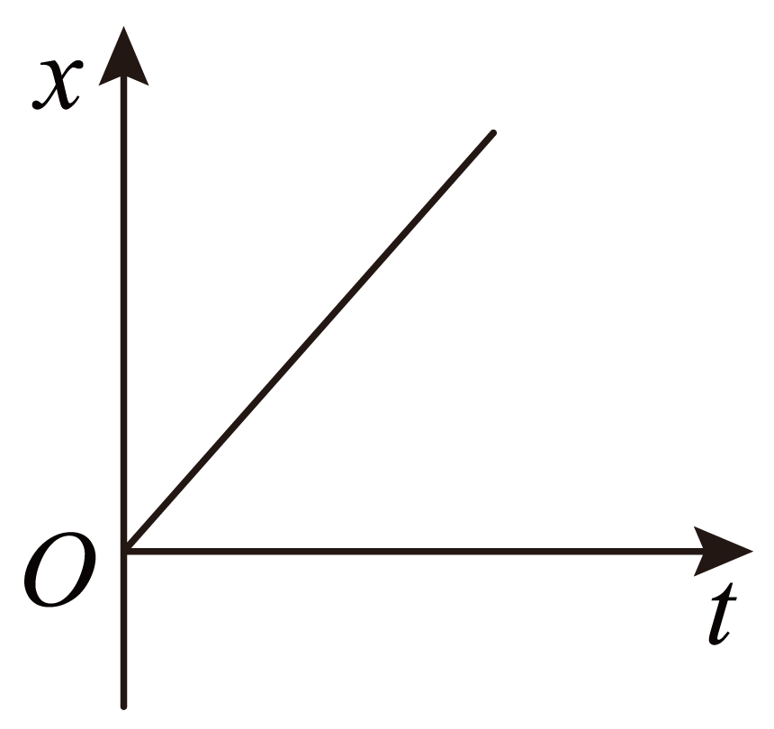

C．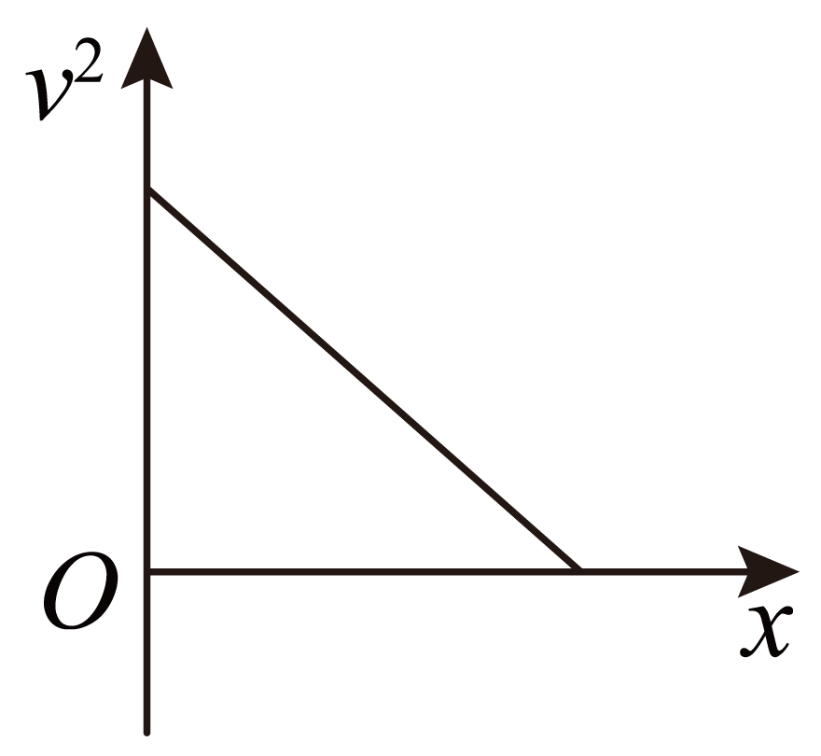 D．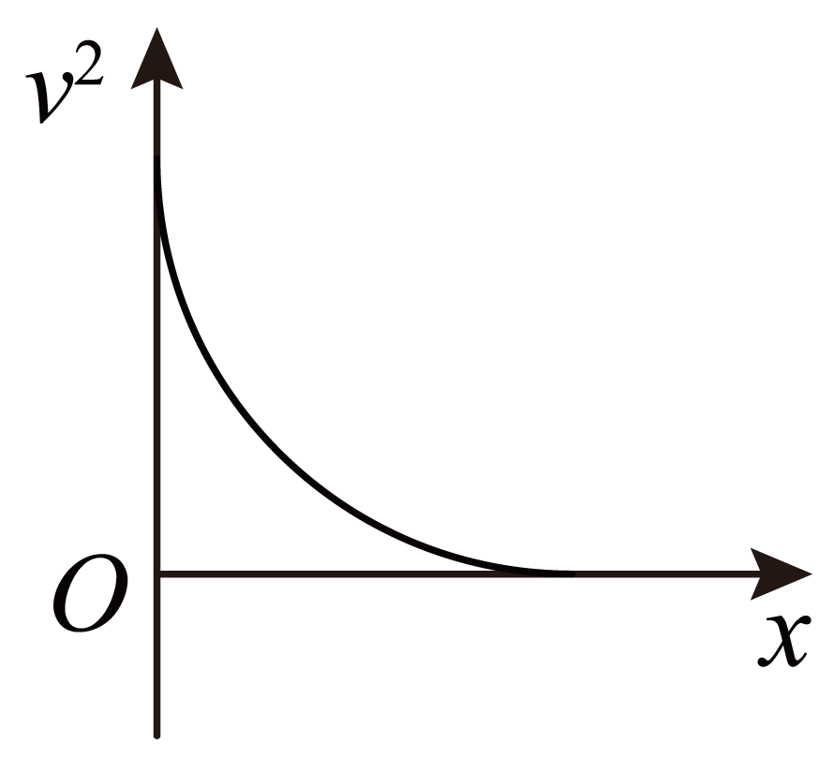

4．跳板跳水是我国的奥运强项，从运动员离开跳板开始计时，其图像如下图所示，图中仅段为直线，不计空气阻力，则由图可知（　　）

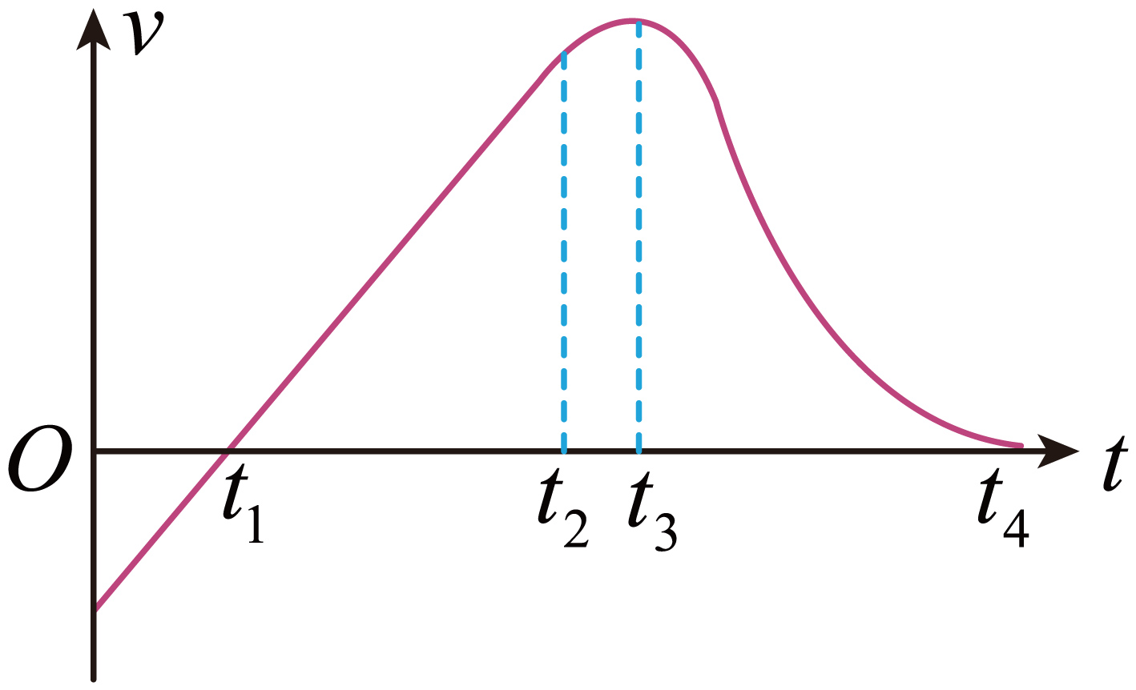

A．段运动员做加速运动 B．段运动员的加速度保持不变

C．时刻运动员刚好接触到水面 D．段运动员的加速度逐渐增大

5．*a*、*b*两车在同一平直公路上行驶，车做匀速直线运动，车做匀减速直线运动，两车的位置随时间的变化关系图线如图所示，直线和曲线刚好在时相切，则（　　）

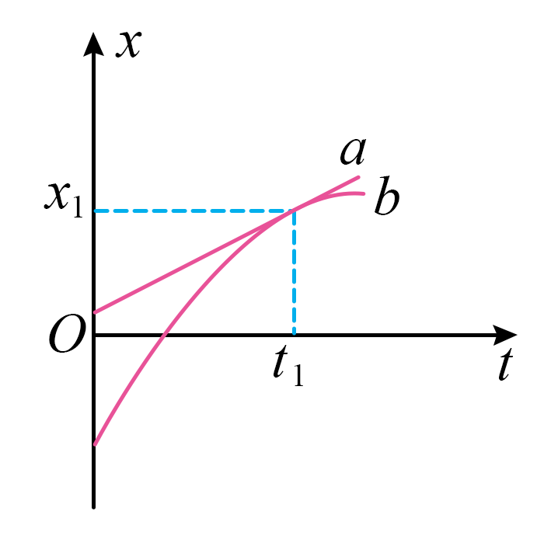

A．时刻两车刚好并排行驶

B．车的速度一直小于车的速度

C．时刻车的速度大于车的速度

D．从0到时间内，两车运动的位移相等

6．疫情防控期间，在运力有限的情况下，无人送货车成为城市抗疫保供的重要力量，如图所示为一辆无人送货车正在做匀加速直线运动。某时刻起开始计时，在第一个4s内位移为9.6m，第二个4s内位移为16m，下面说法正确的是（    ）

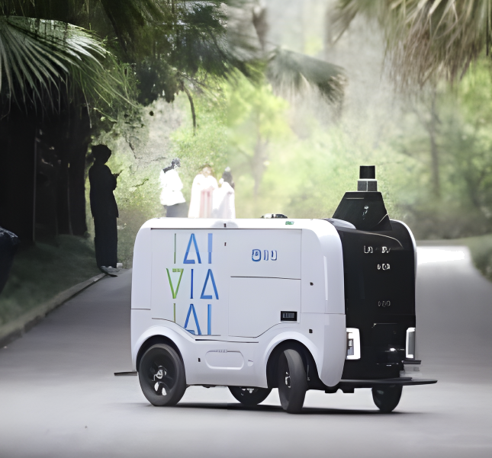

A．计时时刻送货车的速度为0

B．送货车的加速度大小为

C．送货车在第1个4s末的速度大小为3.2m/s

D．送货车在第2个4s内的平均速度大小为3.6m/s

7．如图所示，A球距地面高为*H*=2m，其正下方地面上有一B球，在A球开始自由下落的同时B球以*v0*=4m/s的速度竖直上抛。*g*取10m/s2。下列判断正确的是（　　）

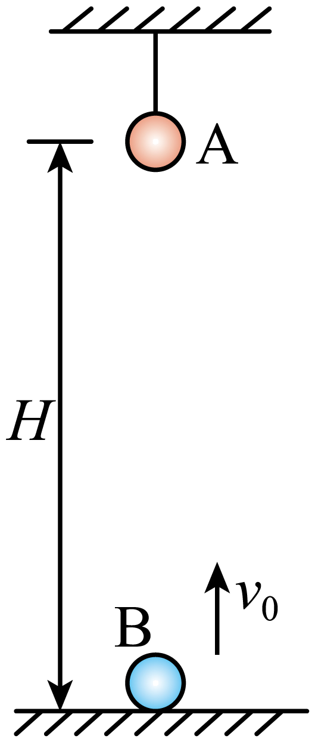

A．0.4s末两球相遇 B．两球在B上升阶段相遇

C．两球在B下降阶段相遇 D．两球无法在空中相遇

8．甲、乙两物体沿*x*轴正方向做直线运动，某一时刻两物体以速度同时经过*O*点，之后它们运动的图像如图所示，则甲、乙两物体速度从增加到的过程，下列说法中正确的是（　　）

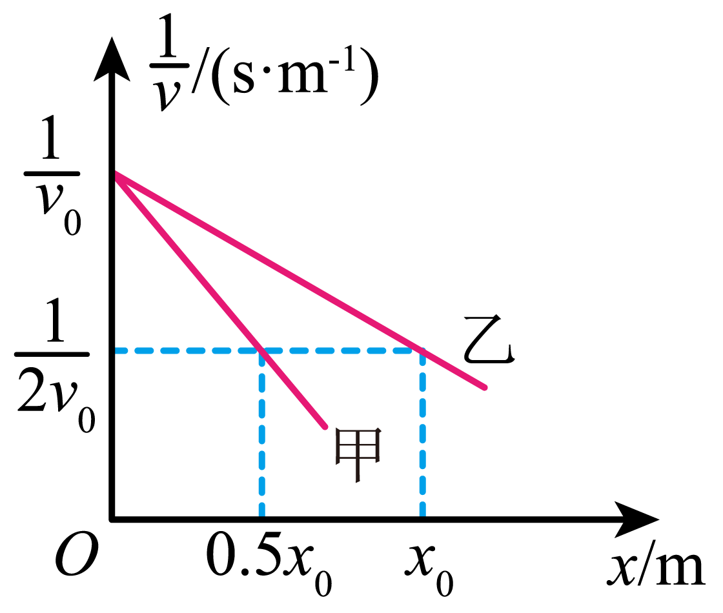

A．速度均随位移均匀变化

B．速度均随时间均匀变化

C．经历的时间之比为1︰2

D．经历的时间之比为2︰1

**二、多选题**

9．一个物体做变速直线运动，物体的加速度(方向不变)大小从某一值逐渐减小到零，则在此过程中，关于该物体的运动情况的说法可能正确的是（　　）

A．物体速度不断增大，加速度减小到零时，物体速度最大

B．物体速度不断减小，加速度减小到零时，物体速度为零

C．物体速度减小到零后，反向加速再匀速

D．物体速度不断增大，然后逐渐减小

10．甲乙两车在一平直道路上同向运动，其*v*-*t*图像如图所示，图中△*OPQ*和△*OQ*T的面积分别为和（）。初始时，甲车在乙车前方处，则（　　）

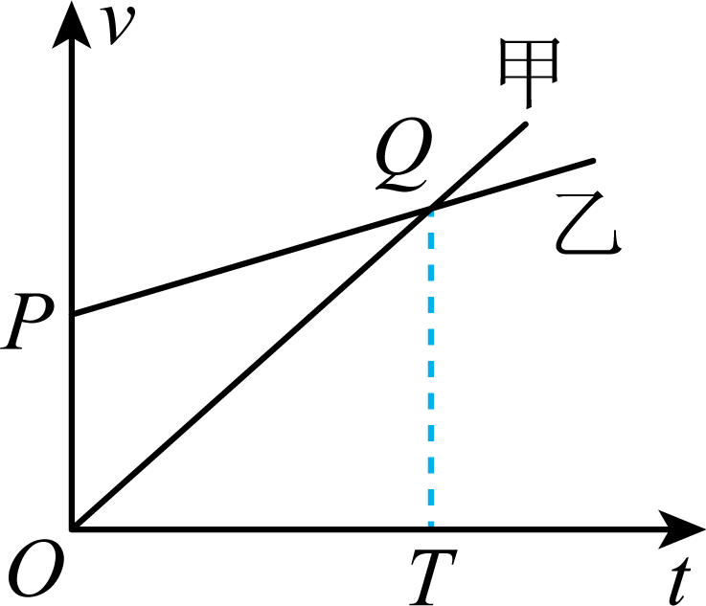

A．若，两车相遇2次 B．若，两车相遇1次

C．若，两车不会相遇 D．若，两车相遇2次

11．矿井中的升降机从井底开始以5m/s的速度竖直向上匀速运行，某时刻一螺钉从升降机底板松脱，经过3s升降机底板上升至井口，此时松脱的螺钉刚好落到井底，不计空气阻力，取重力加速度大小*g*=10m/s2，下列说法正确的是（　　）

A．螺钉松脱后做自由落体运动

B．矿井的深度为45m

C．螺钉落到井底时的速度大小为25m/s

D．螺钉随升降机从井底出发到落回井底共用时6s

12．甲、乙两个质点同时同地向同一方向做直线运动，它们的（位移-时间）图像如图所示，甲图线为过坐标原点的倾斜直线，乙图线的抛物线方程为，则（　　）

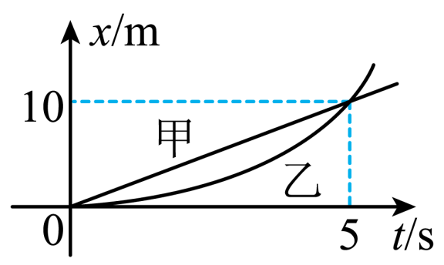

A．在前5s内，甲、乙之间的距离先增大后减小

B．乙运动的加速度大小为

C．在0~5s内，甲、乙在时相距最远

D．在0~5s内，甲、乙之间的最大距离为2m

**三、解答题**

13．已知一汽车在平直公路上运动，它的位移-时间图象如图甲所示。

（1）根据图甲，请判断汽车在段的运动情况；

（2）求汽车在前内的平均速度和内的平均速率；

（3）通过计算判断汽车在末的位置坐标并用@@@f8b2d244ded9418f84ff17def8073719在乙图中标出。

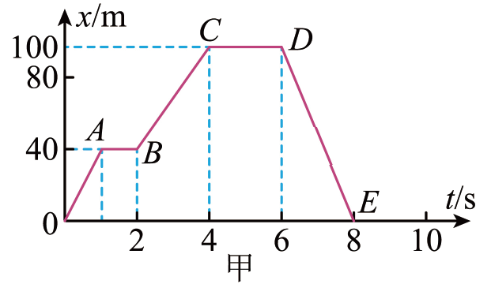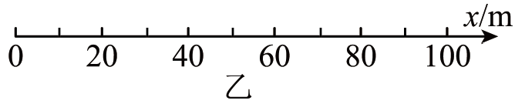

14．已知*O*、*A*、*B*、*C*为同一直线上的四点，*AB*间的距离为，*BC*间的距离为，一物体自*O*点由静止出发，沿此直线做匀加速运动，依次经过*A*、*B*、*C*三点，已知物体通过*AB*段与*BC*段所用的时间均为*t*。求：

（1）物体的加速度*a*；

（2）物体经过*B*点的速度；

（3）*O*与*A*的距离。

15．某航模兴趣小组设计出一架遥控式飞行器，试飞时飞行器从地面上由静止开始竖直向上匀加速运动，运动后到达离地面高处，此时飞行器上有一螺丝脱落（不计螺丝受到的空气阻力），取。求：

（1）飞行器匀加速直线运动的加速度大小；

（2）螺丝距离地面的最大高度；

（3）螺丝从脱落到落回地面的总时间。

**参考答案：**

1．C

【详解】根据加速度定义



其中初末速度既有大小也有方向，是矢量，速度变化量也是矢量。时间只有大小没有方向，是标量。加速度的方向与速度变化量方向一致，也是矢量。因此涉及的物理量中属于标量的只有时间。

故选C。

2．C

【详解】A．若加速度方向和速度方向相同，物体做加速运动，虽然加速度很小，物体的速度还是要增大，只是增加的慢，故A正确；

B．若加速度方向和速度方向相反，物体做减速运动，加速度很大，物体的速度减小的快，故B正确；

C．加速度方向和速度方向相同，物体速度增加，相反物体速度减小，加速度的大小决定物体速度增加或减小的快慢，故C错误；

D．物体做匀变速直线运动，所以它的加速度是恒定的，它的速度变化的快慢程度不变，即速度是均匀变化的，故D正确。

故选C。

3．C

【详解】A．列车进站做匀减速直线运动，速度应越来越小，而A中*x*-*t*的斜率越来越大，表示其速度越来越大，故A错误；

B．列车进站做匀减速直线运动，速度应越来越小，而B中*x*-*t*的斜率恒定，表示其做匀速，故B错误；

C D．根据匀变速直线的运动规律，有

 

以初速方向为正方向，则*a*为负且大小恒定，可知*v2*与*x*为线性关系，且斜率为负，故D错误，C正确。

故选C。

4．B

【详解】A．由题图可知，段运动员向上做匀减速运动，选项A错误；

B．根据图像斜率表示加速度结合题意可知段运动员的加速度保持不变，选项B正确；

C．由题意可知段运动员的加速度为重力加速度；时刻后运动员刚好接触水面；时刻运动员速度达到最大，运动员受到合力为零，故C错误；

D．根据图像斜率表示加速度可知段运动员的加速度先增大后减小，故D错误。

故选B。

5．A

【详解】ABC．时刻，*a*，*b*两车均在*x*＝*x1*位置处，且此时刻切线与*a*相同，所以此时刻，A正确，BC错误；

D．时刻，*a*，*b*两车初始位置不同，时刻末位置相同，所以时间内两车位移不同，D错误。

故选A。

6．C

【详解】ABC．根据匀变速运动推论可得加速度大小为



根据匀变速运动中间时刻的瞬时速度等于该段内的平均速度可知送货车在第1个4s末的速度大小为



根据速度时间公式可得计时时刻送货车的速度为



AB错误，C正确；

D．送货车在第2个4s内的平均速度大小为



D错误。

故选C。

7．C

【详解】AD．B球相对于A做匀速直线运动，则有



可知，两球在0.5s末相遇，故AD错误；

BC．B球做竖直上抛运动，上升过程经历时间



所以两球在B下降阶段相遇，故B错误，C正确。

故选C。

8．C

【详解】A．由图像可知，速度与位移成反比关系，速度不随位移均匀变化，故A错误；

B．图像的图线与坐标轴围成的面积表示时间，由图像可知，速度不随时间均匀变化，故B错误；

CD．图像的图线与坐标轴围成的面积表示时间，则甲、乙两物体速度从增加到的过程，经历的时间之比为1︰2，故C正确，D错误。

故选C。

9．ABC

【详解】A．物体做变速直线运动，若速度方向与加速度方向相同，加速度逐渐减小，速度不断增大，当加速度减小到零时，速度达到最大，而后做匀速直线运动，A正确；

BC．若速度方向与加速度方向相反，加速度逐渐减小，速度不断减小，当加速度减小到零时，物体速度可能恰好为零，也可能当速度减为零时，加速度不为零，然后物体反向做加速直线运动，加速度等于零后，物体做匀速运动，BC正确；

D．物体的速度不断增大，说明加速度方向和速度方向一样，在加速度减小到零的过程中，不可能出现速度减小的情况，D错误。

故选ABC。

10．CD

【详解】由*v*-*t*图像可知，时间内甲乙两车的相对位移为，该时间内乙车比甲车多运动的距离为

A．若，两车在时刻相遇，且只会相遇一次，A错误；

B．若，在时刻两车速度相等且尚未相遇，则两车不会相遇，B错误；

C．若，在时刻两车速度相等且尚未相遇，则两车不会相遇，C正确；

D．若，在时刻之前两车第一次相遇，两车会相遇两次，D正确。

故选CD。

11．BC

【详解】A．螺钉松脱时具有与升降机相同的向上的初速度，故螺钉脱落后做竖直上抛运动，故A错误；

B．取竖直向上为正方向，螺钉从脱落至落到井底的位移

*h1*=*v0t*-*gt2*=-30m

升降机这段时间的位移

*h2*=*v0t*=15m

故矿井的深度为

*h*=|*h1*|+*h2*=45m

故B正确；

C．螺钉落到井底时的速度为

*v*=*v0*-*gt*=-25m/s

故C正确；

D．螺钉松脱前运动的时间为

*t*′==6s

所以螺钉运动的总时间为

*t总*=*t*+*t*′=9s

故D错误。

故选BC。

12．AC

【详解】A．由图像可知，在前5s内，甲、乙之间的距离先增大后减小，在5s时刻甲、乙之间距离为零，A项正确；

B．由



可知



乙的加速度大小为，B项错误；

CD．甲运动的速度大小为2m/s，在0~5s内，当两者运动的速度大小相等时，它们相距最远，这时乙运动的时间



这时甲的位移



乙的位移



这时甲、乙之间的距离



C项正确、D项错误。

故选AC。

13．（1）段做正向匀速直线运动、段静止、段做反向匀速直线运动；

（2）方向与初速方向相同，；（3）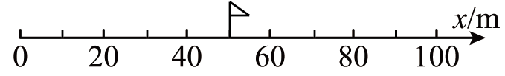

【详解】（1）根据图像分析知，汽车初速方向为正方向，汽车在段做正向匀速直线运动、段静止、段做反向匀速直线运动；

（2）根据图甲可知，前内汽车的位移



根据平均速度的定义



方向与初速方向相同，内汽车通过的路程



根据平均速率的定义



（3）根据图像，末汽车在处， 汽车以速度



做反向匀速直线运动，故汽车在末的位置坐标为



如下图所示



14．（1）；（2）；（3）

【详解】（1）设物体的加速度为，因物体通过段与段所用的时间均为，根据匀变速直线运动相邻相等时间间隔内发生的位移差的关系



解得



（2）根据匀变速直线运动中间时刻的瞬时速度等于该过程平均速度



（3）*O*与*B*的距离为



则*O*与*A*的距离为



整理得



15．（1）；（2）；（3）

【详解】（1）飞行器向上做初速度为零的匀加速直线运动，根据



可得加速度大小为



（2）螺丝脱落瞬间的速度大小为



螺丝脱落后做竖直上抛运动，继续上升的高度为



螺丝距离地面的最大高度为



（3）螺丝从脱落到最高点的时间为



螺丝从最高点到落回地面做自由落体运动，则有



可得



则螺丝从脱落到落回地面的总时间为

